附件1
图像采集具体要求
1、组织新生认真填写图像采集单，包括：姓名、性别、身份证号、学号；学生凭图像采集单进行图像采集。
2、本次图像采集的照片，将用于新生学籍电子注册、医保卡、普通话测试、学院组织的各类国家级及省级考试报名等工作。
3、要求学生拍摄时穿白色或浅色系服装（蓝色、红色、黄色、绿色除外）。
4、各学院在拍摄前，按每人6元收齐费用，统一交拍摄现场的工作人员。
5、拍摄前，学生需按要求填写拍摄单（如下图），拍摄时交拍摄的工作人员。
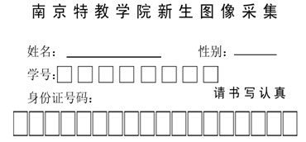
6、各学院要根据教务处分配的时间，安排好各班的具体拍摄时间（分两个教室，两组同时拍摄），并指派的专职负责老师要在指定的拍摄时间前10分钟组织好本学院学生，按班级及学号的先后顺序排好队，在体育馆负一楼等候。

